Modificari-Imbunatatiri Landing Page
1. Pagina Servicii:
Infiintare PFA – 399 LEI (Trebuie sa I apar ace apare in onboarding daca apasa “Nu am PFA” si trasnmitere automata catre Consulto email).
Gazduire Sediu Social – 349L EI (Tarif annual) ( Sa-i apara informatiile si campurile de completat exact ca in onboarding cand vrea sediu social).
Start Ride: 999 LEI (cu deschidere PFA si TVA intracomintar inclus in pret).
2. Pagina Masini:
Am trimis info pe whatsapp si am discutat despre acest subiect.
3. Abonamente:
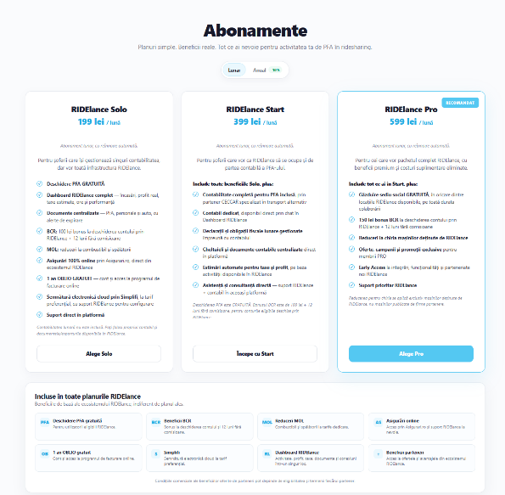
PS: Scoate “Suport prioritar RIDElance”.
Nu spunem: Semnătură electronică cloud prin Simplifi, la tarif preferențial, cu suport RIDElance pentru configurare.
Lasam asa cum scrie mai sus, dar scoatem doar “Tarif preferential”

